№ | Требование заказчика | Образец | Предложение поставщика
1 | Диван черный (согласно образцу)  Материал обивки: искуственная кожа  Опоры: металлические, покрытие хром  Габариты (Ш x Г x В): 1890 x 700 x 710 мм  Цвет: черный | 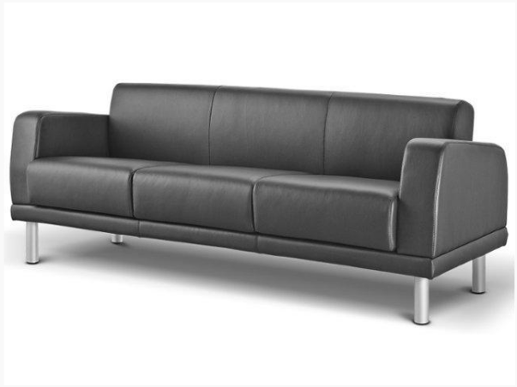 | Предлагаемая модель с указанием технических характеристик | Стоимость с учетом налогов и сборов

Адрес доставки: г. Бишкек, ул. Московская 161

